Swoją naukę podczas pandemii zaczynam od sprawdzenia elektronicznego dziennika. Po zalogowaniu się, odczytuję wiadomości od nauczycieli i odbieram zadania do wykonania.
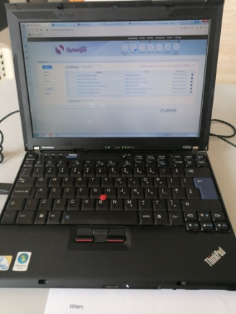
Laptop jest niezbędnym urządzeniem do zdalnych lekcji
Programy wykorzystywane do nauki
- ZOOM
- MESSENGER
- E-PODRĘCZNIKI
- WORD
- GMAIL
Sytuacja w której się znaleźliśmy zmusiła nas do pracy w sieci. Nauczyciele często prowadzą lekcje przez platformę ZOOM. Dzięki niej mogę prowadzić wiodeorozmowy i mieć kontakt z nauczycielem.
Niektóre lekcje prowadzone są poprzez komunikator MESSENGER, który umożliwia mi rozmowę oraz kontakt pisemny z nauczycielami
Zadane prace mają formę elektroniczną (wypełnia się je w komputerze), lub są w formacie do wydruku. Dostaję link z tematem w E-PODRĘCZNIKU oraz z zadaniami do wykonania
Program Word wykorzystuje do pisania i formatowania tekstu. Niektóre zadania są zapisane w tym programie i wypełniam w nim brakujące treści zadań.
Wykonane zadania wysyłam w postaci pliku, lub zdjęcia z zeszytu nauczycielom na pocztę. Do tego służy mi GMAIL. Telefonem wykonuję zdjęcie i wysyłam je na maila.
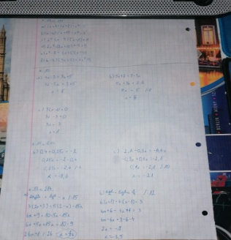
AUTOR : Julia Łata

